**UNIVERSIDAD AUTÓNOMA DE BAJA CALIFORNIA**

**Facultad de Ciencias Químicas e Ingeniería**

Programas de Ingeniero en Computación e Ingeniero en Software y Tecnologías Emergentes

INFORMACIÓN DE LA MATERIA

Nombre de la materia y clave: Lenguajes de programación orientada a objetos (40006). Grupo y periodo: 341 (2022-2) Profesor: Manuel Castañón Puga.

INFORMACIÓN DE LA ACTIVIDAD

|  |
| --- |
| Nombre de la actividad: Práctica de laboratorio 2.2.1: Implementación básica de relaciones entre clases y objetos.  Lugar y fecha: A 25 de septiembre de 2022 en el Edificio 6E, Salón 204. Carácter de la actividad: En equipo Participante(es):  Diego Andres Gonzales Beltrán  Francisco Javier Hernández Ornelas  Deysi Belen Rufino Ramos |

1. El propósito de esta actividad fue hacer una implementación básica de relaciones entre clases y objetos basada en la práctica realizada la semana pasada.
2. Primero comenzamos haciendo usando de Visual Paradigm para hacer el diagrama de la célula creando relaciones de cada uno de sus elementos por medio de IsA, PartOf/HasA.

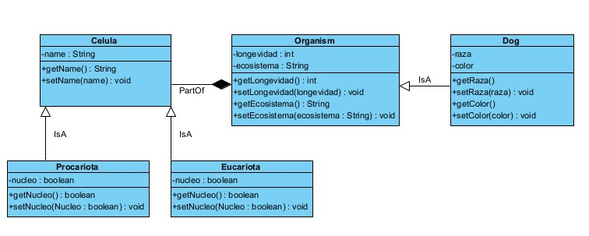

*Figura 1.Diagrama de una célula*

1. Una vez hecho la anterior se procedió a generar el código basado en el diagrama en dos lenguajes Java y C++.

A continuación, se puede observar el código en JAVA:

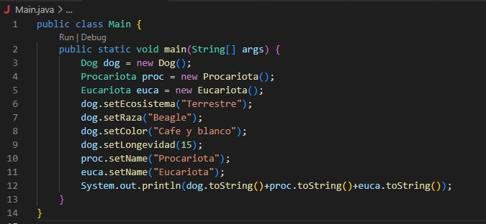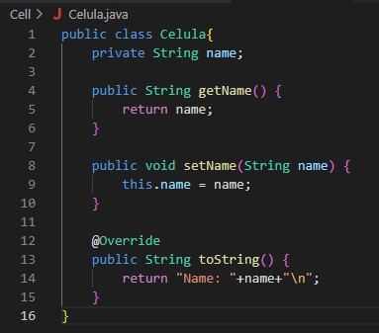

*Figura*

*2*

*.*

*Clase*

*célula*

*en Java*

*Figura*

*3*

*Clase Dog en Java*

*Figura*

*4*

*. Clase Main en Java*

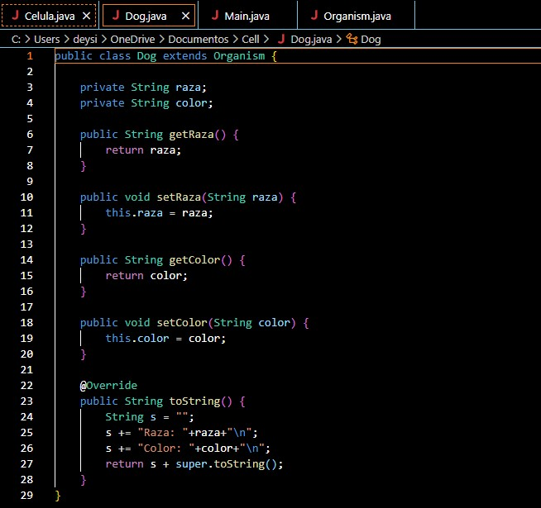

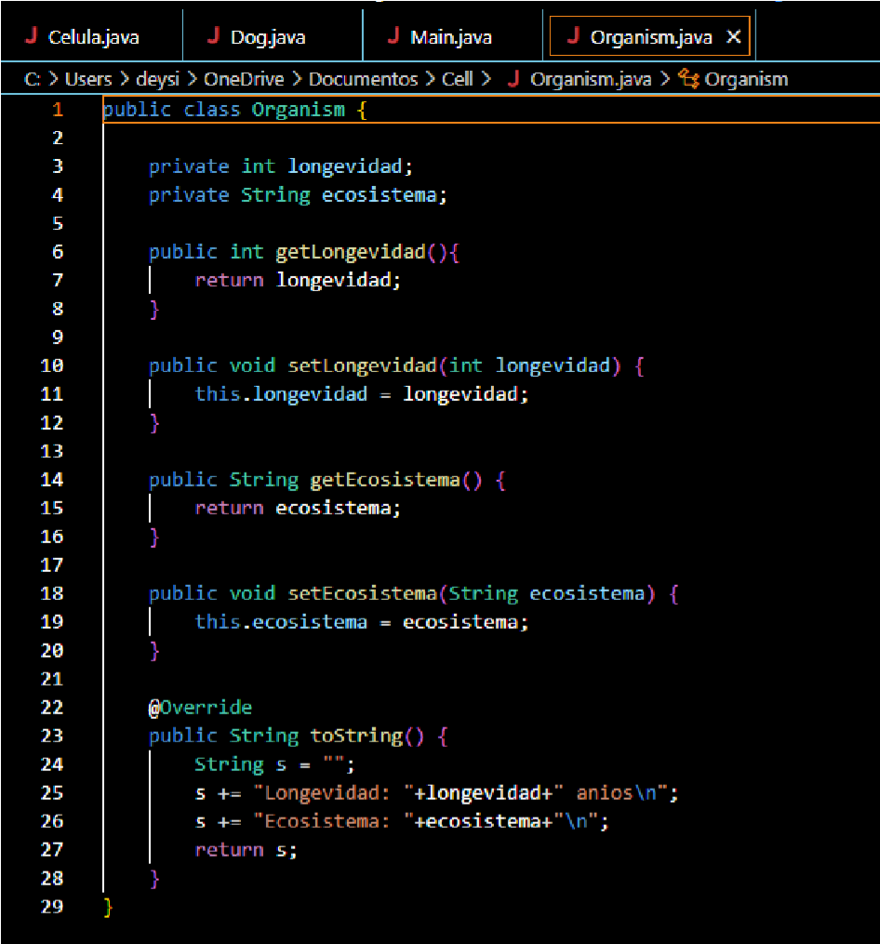

*Figura 5. Clase organism en Java*

1. El resultado se puede observar a continuación:

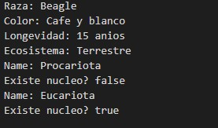

*Figura 10. Resultado final*

RESUMEN/REFLEXIÓN/CONCLUSIÓN

En esta actividad realizamos dos códigos de una célula en lenguajes diferentes.

Aprendimos a hacer implementaciones básicas de relaciones entre clases y objetos en nuestro caso de una célula.

En conclusión, una clase es un plano o prototipo que define variables y métodos o funciones que son comunes a todos los objetos de un determinado tipo.

Y un objeto es una muestra de una clase. Los objetos de software se utilizan a menudo para simular objetos del mundo real en la vida cotidiana.

|  |  |
| --- | --- |
| Doy fe de que toda la información dada es completa y correcta. | Nombre y firma del alumno:  Diego Andres Gonzales Beltrán  Francisco Javier Hernández Ornelas  Deysi Belen Rufino Ramos |